Министерство просвещения Приднестровской Молдавской Республики

ГОУ СПО «Тираспольский техникум информатики и права»

**КУРСОВАЯ РАБОТА**

по МДК.01.01 Технология разработки и защиты баз данных

на тему: «Разработка системы электронной почты»

**Выполнил обучающийся**:

Редкозубов Владислав Романович

**Специальность** 2.09.02.07

Технология разработки и защиты баз данных

**Руководитель:**

Преподаватель

информационных дисциплин

Надькин Леонид Юрьевич

_____________

(оценка)

«____» «­­____________» ­___________

дата подпись руководителя

Тирасполь, 2024

**ОГЛАВЛЕНИЕ**

ВВЕДЕНИЕ 3

Глава 1. Теоретическая часть разработки программного обеспечения 5

1.1. Описание предметной области 5

1.2. Анализ существующих разработок 6

1.3. Описание выявленных достоинств и недостатков 9

1.4. Используемый язык программирования C# 10

1.5. Общая постановка задачи 11

ЗАКЛЮЧЕНИЕ 14

# **ВВЕДЕНИЕ**

**Актуальность** данной темы заключается в необходимости повышения эффективности и конкурентоспособности предприятий через внедрение собственной системы электронной почты, что позволит оптимизировать бизнес-процессы предприятия.

**Целью** данной курсовой работы является разработка системы электронной почты с целью улучшения операционной эффективности и повышения уровня безопасности обмена информацией в организации.

Для выполнения курсовой работы были поставлены следующие **задачи**:

1. Реализация передачи сообщений средствами электронной почты
2. Управление сообщениями и данными пользователей
3. Реализация файловой системы

**Объектом** данной работы является электронная почта, то есть организация, осуществляющая отправку электронных сообщений.

**Предметом** данной работы является разработка информационной системы для управления электронной почтой. Это включает в себя проектирование и создание программного обеспечения, которое будет оптимизировать основные процессы работы с электронными сообщениями, такие как учет почтовых ящиков, управление контактами. Разработанная система будет предоставлять набор функций и возможностей для обмена информацией с использованием электронной почты.

**Метод** исследования, используемый в данной работе для электронной почты, является аналитическим и систематическим анализом.

**В первой главе** курсовой работы рассматриваются теоретические аспекты, связанные с электронной почтой, включая ее основные понятия и функции.

**Во второй главе** работы формулируется постановка задачи, где рассматриваются методы решения и предлагается описание выбранного языка программирования для разработки электронной почты. В этой главе также предоставляется описание разработанной программы.

В приложении работы представлено электронное сообщение, сформированное программой, а также приведен листинг разработанной программы.

# **Глава 1. Теоретическая часть разработки программного обеспечения**

# **Описание предметной области**

**Организация** **электронной почты** специализируется на обмене электронными сообщениями и является неотъемлемой частью современного информационного обмена. В современном мире электронная почта стала ключевым средством коммуникации как в личной, так и в деловой сферах, обеспечивая быструю и удобную связь между людьми и организациями.

**Основная задача** организации электронной почты заключается в обеспечении качественного обмена электронными сообщениями, а также предоставлении надежной и безопасной платформы для передачи информации. Это включает в себя функции отправки, приема, хранения и организации сообщений.

Организация электронной почты обслуживает различные типы пользователей, включая частных лиц, предприятия, государственные учреждения и другие организации. Она также предоставляет разнообразные функциональные возможности, такие как управление контактами, календарем, задачами и файлами, с целью обеспечения эффективного обмена информацией.

**Предметная область электронной почты** включает в себя различные процессы и операции, связанные с обменом электронными сообщениями и управлением почтовыми ящиками. Основные функции электронной почты включают**:**

1. Управление почтовыми ящиками: Регистрация и систематический учет почтовых ящиков пользователей, включая информацию о владельцах, адресах электронной почты, статусе ящиков и привилегиях доступа.
2. Управление заказами и планирование рассылок: Создание и отправка электронных сообщений, планирование рассылок, определение времени отправки и целевой аудитории, а также анализ эффективности кампаний.
3. Фильтрация и обработка входящей почты: Автоматическая фильтрация спама и вредоносных сообщений, организация входящей почты в папки и категории, автоматическое оповещение о важных сообщениях.
4. Учет контактов и адресной книги: Хранение информации о контактах пользователей, их электронных адресах, группировка контактов по категориям, возможность быстрой рассылки сообщений группам пользователей.
5. Безопасность и конфиденциальность: Защита электронных сообщений от несанкционированного доступа, шифрование данных, проверка на подлинность отправителя и цифровые подписи.

**Целью** разработки информационной системы для управления электронной почтой является повышение операционной эффективности и качества обслуживания. Информационная система позволяет автоматизировать и оптимизировать основные процессы работы с электронными сообщениями, что приводит к ускорению обработки почтовых запросов, снижению риска пропуска важных сообщений и улучшению взаимодействия с отправителями.

В следующих разделах работы будет проведен обзор существующих информационных систем для управления электронной почтой, их функциональных возможностей и особенностей реализации. Будет проведен анализ их преимуществ и недостатков, а также выявлены основные требования и потребности пользователей в данной области. На основе этого анализа будет предложено описание разработанной программы, учитывающей специфику управления электронной почтой и включающей в себя необходимый набор функций для эффективной работы.

# **Анализ существующих разработок**

Анализ различных программ электронной почты в современном секторе обмена информации имеет важное значение для понимания тенденций и достижений в этой области. Рассмотрим различные электронные почты, оценим их преимущества, функциональность и эффективность.

**Цель анализа** - выявление ключевых трендов и лучших практик в области систем электронной почты, а также оценка потенциала обеспечения удовлетворения потребностей клиентов.

Рассмотрим почтовую систему Gmail:

**Gmail (Рис. 1) - это бесплатный почтовый сервис, разработанный компанией Google. Он предоставляет возможность отправки, приема и организации электронных сообщений, а также обладает рядом дополнительных функций, таких как фильтрация спама, интеграция с другими сервисами Google, облачное хранение вложений и доступ к почте через веб-интерфейс и мобильные приложения. Gmail является одним из самых популярных почтовых сервисов в мире и используется миллионами пользователей.**

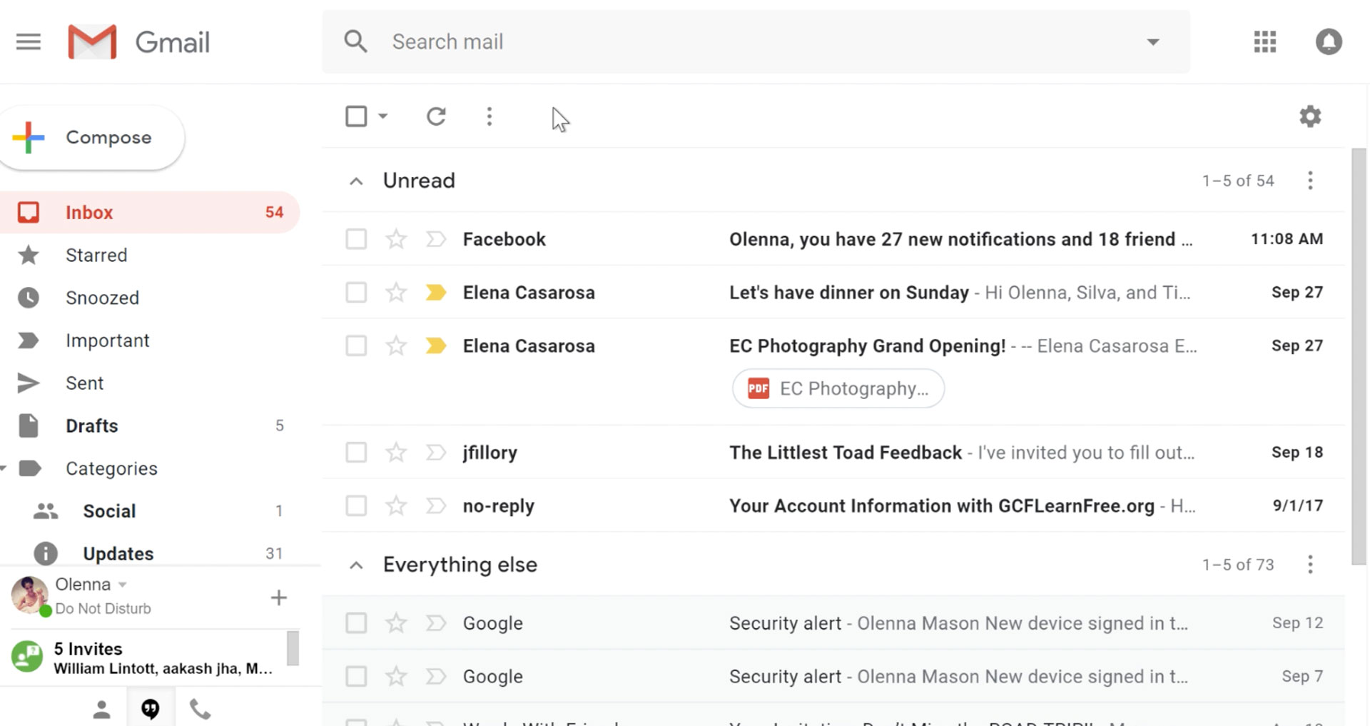

Рис. 1 Приложение «Gmail»

Программа имеет **интуитивно понятный пользовательский интерфейс** (Рис. 2), который делает использование Gmail удобным даже для непрофессионалов. Она предоставляет информацию в понятной форме и облегчает взаимодействие с системой обмена информации.

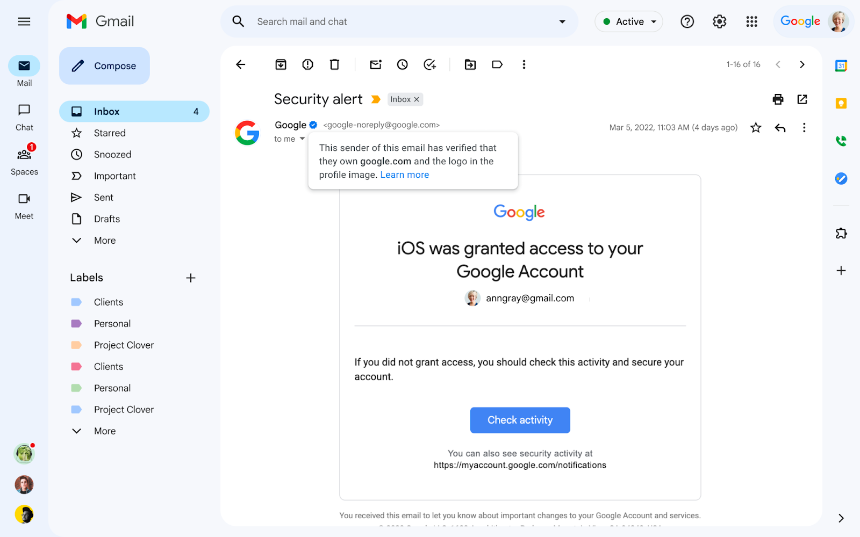

Рис. 2 Пользовательский интерфейс

**Gmail предоставляет подробные отчеты и данные** (Рис. 3) о состоянии почтового ящика, обнаруженных проблемах и выполненных действиях. Это помогает пользователям получать объективную информацию о состоянии и управлении своей электронной почтой, обеспечивая прозрачность в процессе обработки сообщений.

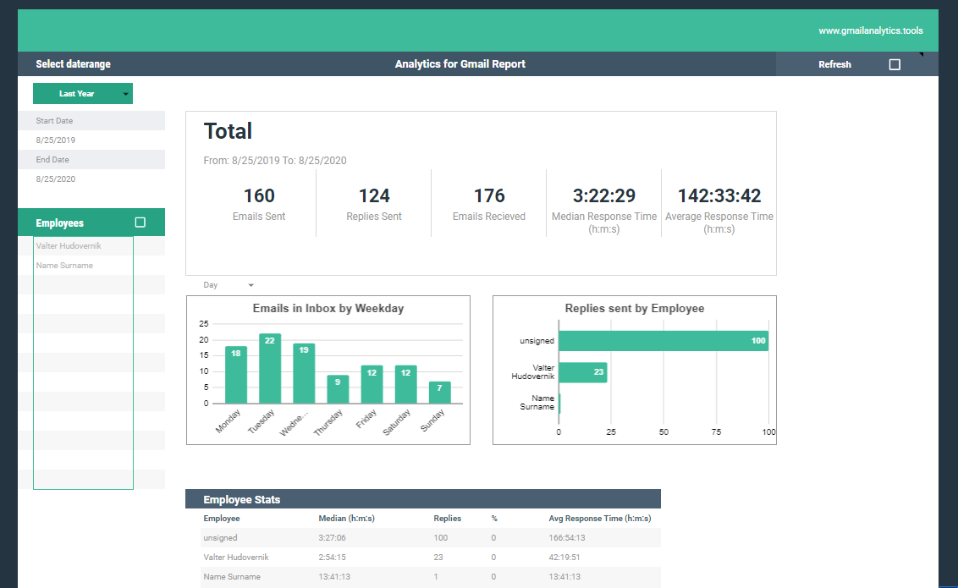

Рис. 3 Пример отчета и данных

Некоторые пользователи могут столкнуться с **проблемами в получении поддержки** или обновлений программы Gmail.

В зависимости от региона или поставщика услуги электронной почты, доступность поддержки и актуальных обновлений может быть неоднородной.

**Большим недостатком** Gmail является необходимость подключения к интернету для доступа к почтовому ящику. Пользователи должны иметь доступ к интернету и убедиться в наличии соответствующего устройства и настроенного интернет-соединения, что может потребовать дополнительных усилий и ресурсов.

Также время от времени, с выпуском новых версий и обновлений Gmail, могут возникать проблемы совместимости с различными операционными системами и устройствами. Для оптимального функционирования сервиса с новыми версиями операционных систем или на различных устройствах может потребоваться обновление программного обеспечения или использование дополнительных функций.

# **Описание выявленных достоинств и недостатков**

**Описание достоинств** программы Gmail:

1. Бесплатность и масштаб: Gmail предоставляет свои услуги абсолютно бесплатно для пользователей и обладает огромным масштабом, позволяя создавать и использовать почтовые ящики с уникальным адресом электронной почты.
2. Большой объем хранилища: Пользователям предоставляется значительное количество свободного места для хранения электронных сообщений и вложений, что позволяет сохранять большие объемы информации без необходимости регулярно удалять сообщения.
3. Интеграция с другими сервисами Google: Gmail легко интегрируется с другими сервисами Google, такими как Google Drive, Google Календарь и Google Документы, что обеспечивает удобство в работе и позволяет эффективно управлять всеми аспектами своей работы и коммуникаций через одну платформу.

**Описание недостатков** программы Gmail:

1. Ограничения конфиденциальности данных: Gmail сканирует содержимое электронных сообщений с целью персонализации рекламы и улучшения своих услуг, что может вызывать опасения по поводу конфиденциальности данных пользователей.
2. Ограниченные возможности работы офлайн: Несмотря на то, что Gmail предоставляет некоторые функции работы в автономном режиме через расширения и дополнительные инструменты, эти возможности ограничены и могут быть недостаточными для пользователей, которым требуется полноценная работа без подключения к интернету.
3. Ограничения на размер вложений: Gmail имеет ограничения на размер вложений в электронных сообщениях, что может быть проблематично при отправке больших файлов или документов, требующих высокой пропускной способности и времени загрузки.

# **Используемый язык программирования C#**

В процессе выполнения курсовой работы был использован язык программирования C# , а также интерфейс программирования приложений Windows Forms

Язык C# - это высокоуровневый язык программирования, разработанный Microsoft. Он был представлен в 2000 году и является одним из основных языков программирования в экосистеме Microsoft.NET. C# сочетает в себе элементы объектно-ориентированного программирования (ООП) и функционального программирования, и предоставляет мощные инструменты для разработки широкого спектра приложений.

C# используется во множестве областей, включая разработку настольных приложений, веб-разработку, создание мобильных приложений, игр и многое другое. Он широко применяется для разработки приложений под операционные системы Windows, macOS и Linux.

**Программа** на C# может содержать различные компоненты, такие как классы, структуры данных, методы, свойства и события. Существует возможность использовать библиотеки и фреймворки, предоставленные Microsoft или сторонними разработчиками, чтобы упростить разработку и добавить дополнительные возможности к вашей программе.

C# также имеет средства для обработки исключений, взаимодействия с базами данных, работы с файлами и многими другими задачами. Язык поддерживает сборку мусора для автоматического освобождения памяти и обладает мощным инструментарием для отладки кода и создания тестов.

Одним из основных преимуществ использования C# является его интеграция с .NET Framework или .NET Core, что позволяет использовать множество готовых компонентов и библиотек для создания эффективных и масштабируемых приложений.

В целом, C# является мощным и гибким языком программирования, который позволяет создавать разнообразные программы с использованием различных платформ и технологий.

ASP.NET — это фреймворк для разработки веб-приложений, разработанный компанией Microsoft, который предоставляет инструменты для создания динамических и интерактивных веб-сайтов и веб-приложений. В рамках ASP.NET, C# используется для создания веб-приложений с помощью технологии Web Forms.

С помощью C# в ASP.NET разработчики могут создавать разнообразные веб-элементы управления, такие как кнопки, текстовые поля, списки, таблицы и другие. Вы можете размещать их на веб-страницах и настраивать их свойства, чтобы создать интерактивные пользовательские интерфейсы.

ASP.NET позволяет разработчикам создавать веб-приложения, которые могут взаимодействовать с базами данных, обрабатывать формы, обеспечивать аутентификацию и авторизацию пользователей, а также создавать динамический контент, который обновляется без перезагрузки страницы.

# **Общая постановка задачи**

Целью данной курсовой работы является разработка системы электронной почты, которая будет эффективно обрабатывать запросы на обмен информацией, облегчать процессы управления и повышать уровень обслуживания сообщений. В рамках работы необходимо решить следующие задачи:

1. Определение функциональности системы: На основе анализа потребностей определить основные функции, которые должны быть реализованы в системе электронной почты. В программе должны быть реализованы следующие функции:
   1. **Управление пользовательской базой данных:** Возможность хранения информации о пользователях, их контактных данных, истории обслуживания и предыдущих ремонтах.
   2. **Учет и управление сообщениями:** Система должна позволять вести учет сообщений и контролировать их.
   3. **Добавление контактов**: Возможность добавления пользователем личного контакта для быстрой отправки сообщений.
   4. **Обновление базы данных**: Возможность обновлять базу данных.
   5. **Работа с базами данных SQL Server**: Программа должна иметь возможность подключения из базы данных SQL Server.
   6. **Регистрация и авторизация:** Система регистрировать новых и авторизировать уже существующих пользователей.
   7. **Отсутствие привязанности к конкретной СУБД:** Возможность изменять СУБД в ходе поддержки и обновления программы.
   8. **Изменение базы данных**: Возможность изменять значения

в базах данных

* 1. **Обмен файлами**: Возможность хранить и делиться файлами
  2. **Учет и управления электронными сообщениями**: Возможность хранить и изменять информацию о запчастях
  3. **Управление пользователями**: Возможность хранить и изменять информацию о пользователях
  4. **Создание новых полей в базах данных**: Программа должна иметь возможность создавать новые поля для работы с данными

1. **Разработка и реализация системы**: На основе функциональных требований разработать систему электронной почты и реализовать необходимые модули и функции. Обеспечить интеграцию с базами данных.

**Итогом работы** должна быть разработанная, реализованная и протестированная система электронной почты, способная эффективно отправлять сообщения и поддерживать конфиденциальность пользователей.

# **ЗАКЛЮЧЕНИЕ**

В результате выполнения курсовой работы была разработана информационная система для автомастерской, предназначенная для оптимизации в работе основных процессов.

Программа разработана на языке программирования C#, согласно требованиям, к системам электронной почты. В данной программе обусловлены все необходимые разделы и области необходимые для эффективного функционирования почтового сервиса.

Разработанная система проста в использовании, обеспечивает интуитивно понятный интерфейс. Она включает в себя все необходимые модули и функции, такие как учет отправка сообщений, добавление контактов, обмен файлами и управление данными пользователей.

Внедрение разработанной программы позволит значительно упростить работу с электронными сообщениям. Это приведет к повышению эффективности работы почтового сервиса, сокращению количества неполадок и увеличению удовлетворенности пользователей.